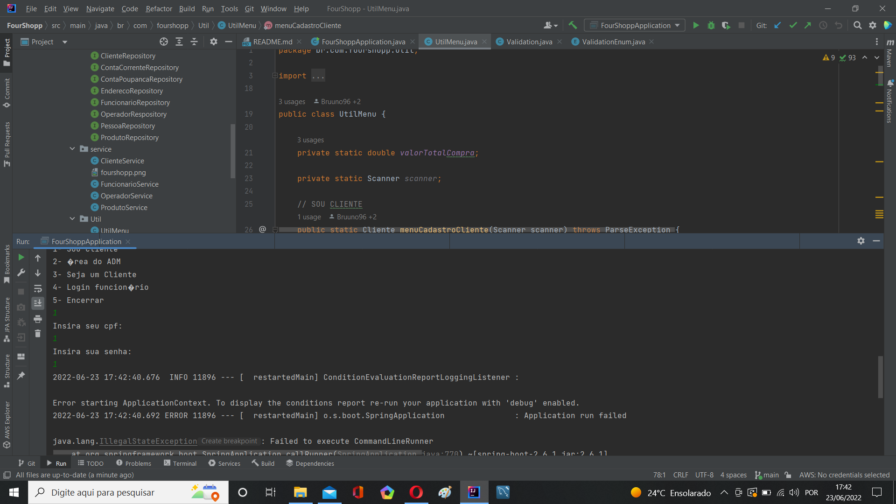

Cpf ou senha inválidas geram uma exceção não tratada

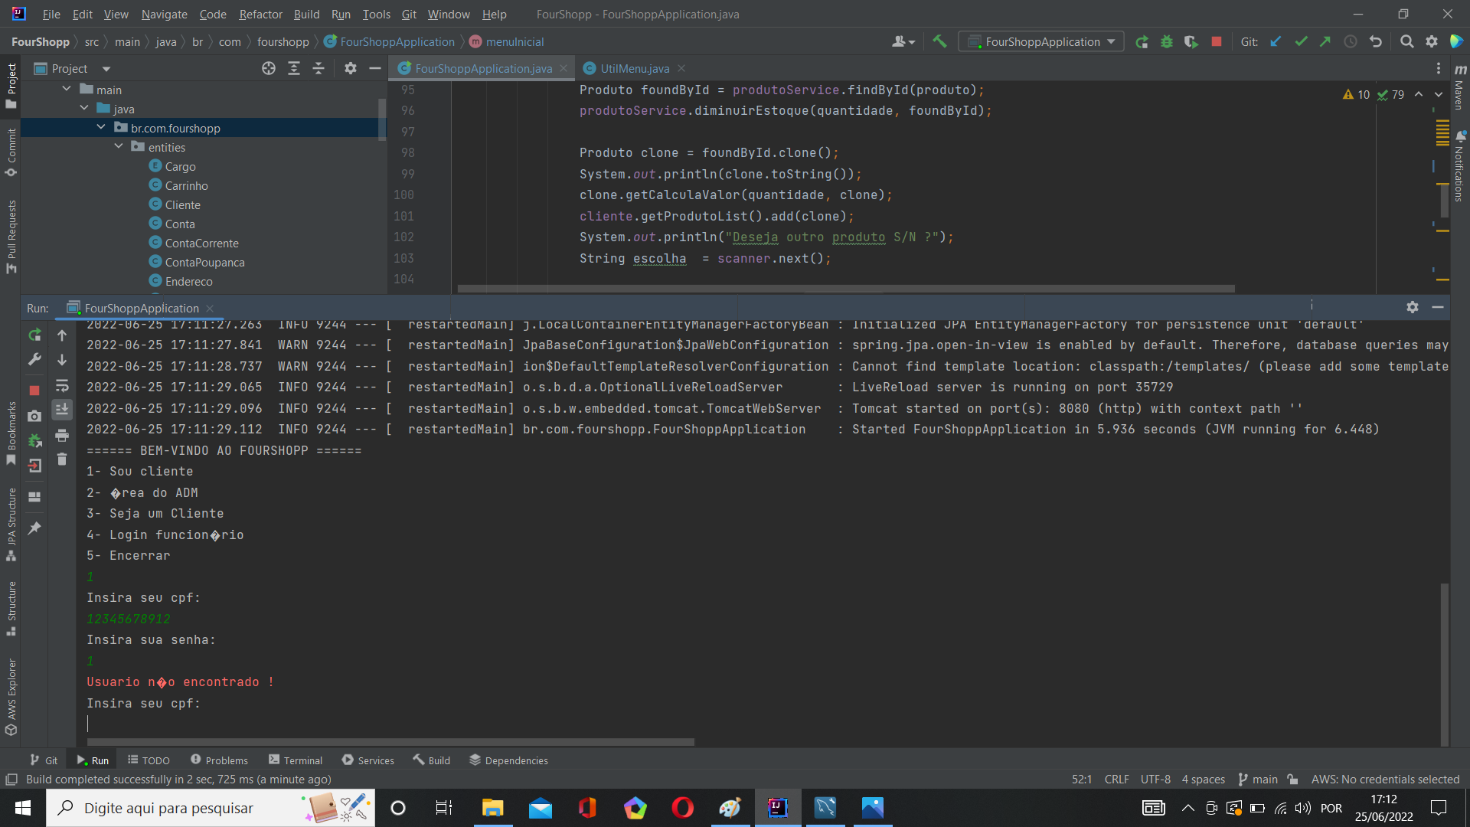

Exceção tratada. Problema resolvido.